INSTITUTO LUTERANO DE ENSINO SUPERIOR DE ITUMBIARA-GO

CURSO DE BACHARELADO EM EDUCAÇÃO FÍSICA

ANNA PAULA SILVA SANTOS

MILENE MÁRCIA SANTOS

YARA ALVES MARTINS LOPES

**O PAPEL PROFISSIONAL DE EDUCAÇÃO FÍSICA NO TREINAMENTO FUNCIONAL PARA CRIANÇAS**

Itumbiara

2017

ANNA PAULA SILVA SANTOS

MILENE MÁRCIA SANTOS

YARA ALVES MARTINS LOPES

**O PAPEL PROFISSIONAL DE EDUCAÇÃO FÍSICA NO TREINAMENTO FUNCIONAL PARA CRIANÇAS**

Projeto de pesquisa interdisciplinar do Curso de bacharelado em Educação Física do Instituto Luterano de Ensino Superior de Itumbiara, com a finalidade de nota parcial em todas as disciplinas do semestre.

Orientador: Ivan Magno Nazar

Itumbiara

2017

**SUMÁRIO**

|  |  |
| --- | --- |
| 1. **INTRODUÇÃO.......................................................................................................** | **3** |
| 1. **REVISÃO BIBLIOGRÁFICA...............................................................................** | **5** |
| 1. **METODOLOGIA...................................................................................................** | **13** |
| 1. **RESULTADOS E DISCUSSÕES..........................................................................** | **14** |
| 1. **CONCLUSÃO.........................................................................................................** | **16** |
| 1. **REFERENCIAS BIBLIOGRAFICAS..................................................................** | **17** |

1. **INTRODUÇÃO**

O treinamento funcional vem conquistando espaço dentro das academias tornando-se notável o aumento cada vez maior no numero de praticantes dessa modalidade, isso ocorre devido a sua forma de aplicação e também pelo fato de melhorar as funções cotidianas das pessoas. Segundo Dias (2011), o treinamento funcional iniciou-se na área da fisioterapia, onde os profissionais utilizavam exercícios ligados aos movimentos naturais e cotidianos dos indivíduos, proporcionando assim retorno rápido as atividades normais do dia-a-dia aos pacientes vítimas de cirurgias ou lesões.

Prandi (2011), afirma que devido ao sucesso alcançado nas reabilitações o treinamento funcional começou a ser utilizado em programas de condicionamento físico com a intenção de diminuir casos de lesões em praticantes de esportes. O treinamento funcional explora músculos e movimentos naturais do corpo, tornando-os mais eficientes.

Segundo Ribeiro (2006 apud SILVA, 2011), o treinamento funcional tem como objetivo promover o resgate da capacidade individual de cada indivíduo utiliza-se o planejamento individual e personalizado, independente do grau de condição física e atividades que o individuo desenvolva, são utilizados exercícios que incluem atividades especificas de cada um e que melhoram seus ganhos de maneira eficaz para o dia-a-dia. O trabalho realizado com o treinamento funcional utiliza as capacidades físicas de cada indivíduo aprimorando-as, o treinamento ocorre de forma integrada pois vê o corpo humano de maneira complexa.

De acordo com Dias (2011), o treinamento funcional individual favorece resultados maiores no ganho de massa muscular e força, pois devido á forma de treinamento ocorre fadiga muscular. No entanto a metodologia do treinamento funcional é ligada diretamente aos movimentos realizados de maneira habitual abrangendo a conexão entre os movimentos.

O treinamento funcional vem ganhado espaço na área voltada á saúde da criança, a procura por esse treinamento se torna maior a cada dia. Segundo Costa (2013), o treinamento funcional para crianças tem como proposta juntar diversão e atividade física, fazendo com que a criança crie prazer pela pratica de exercícios, as aulas são lúdicas e contem diversas variações de exercícios e desafios constantes, que prendem a atenção e interesse das crianças. O treinamento para crianças é eficaz na diminuição de lesões além de favorecer a maturação completa da criança durante sua infância, e a permanência da pratica esportiva na vida adulta. É comprovado que quanto mais cedo passar a ter hábitos saudáveis, mais fácil é mante-lós ao decorrer da vida.

De acordo com Greco (2010), o treinamento de força mais adequado á criança é o que utilizara o seu próprio peso corporal, pois é durante a infância que se desenvolve o sistema locomotor a partir de sua movimentação natural.

Segundo Teixeira (2015), para a prática do treinamento funcional com crianças utilizam-se brincadeiras que envolvem diversos movimentos como: correr, saltar, rastejar, pular e rolar. E visam melhorar as habilidades do individuo aprimorando sua coordenação motora, equilíbrio, agilidade, resistência e gasto de energia. A variedade de exercícios no treinamento torna a aula mais interessante prendendo assim a atenção do aluno. Teixeira (2015), diz que são utilizados materiais como: bolas, cordas, barreiras. Todos os exercícios são trabalhados de maneira lúdica, afastando a monotonia e aumentando o interesse do aluno.

Segundo Kucera (2015), crianças a partir dos cinco anos de idade já podem praticar atividades relacionadas ao treinamento funcional, desde que todo o processo seja feito de forma lúdica, transformando as atividades em brincadeiras, que serão feita com menor intensidade e sendo adapta a maturidade da criança.

Em Relação à Importância do Profissional de Educação Física no Treinamento Funcional para crianças, levantamos para este estudo o seguinte problema:

Qual a importância do Profissional de Educação Física no desenvolvimento do treinamento funcional para crianças?

Este projeto tem como objetivo geral conhecer a importância do Profissional de Educação Física no treinamento funcional de crianças; em específicos averiguar os métodos utilizados para o ensino do treinamento funcional, identificar os benefícios do treinamento funcional para crianças, apontar quais equipamentos utilizados no treinamento funcional. E se justifica pela busca de conhecimento sobre a real importância do Profissional de Educação Física capacitado para fornecer o treinamento funcional de maneira adequada as crianças, auxiliando as em seu desenvolvimento; em âmbito social poderá contribuir com a melhoria de hábitos diários das crianças apresentando lhes uma forma de vida ativa saudável com a prática de exercícios, em âmbito cientifico ira auxiliar em futuras pesquisas realizadas por acadêmicos e Profissionais da Educação Física.

**2. REFERENCIAL TEORICO**

**2.1 A relação entre comportamentos sedentários e a prática reduzida de atividade física entre crianças e adolescentes**

A adolescência é um período da vida permeado por profundas mudanças biopsicossociais, compreendendo a faixa etária entre 10 e 19 anos de acordo com a Organização Mundial de Saúde (WHO, 1986).

Para o organismo que se encontra em processo de crescimento e desenvolvimento, é importante que a realização de atividades físicas se dê de forma sistemática e metodologicamente organizada, dirigida a cada grupo etário.

É importante a diferenciação entre idade biológica e idade cronológica no planejamento de um programa de atividade física para uma população de adolescentes.

Destaca-se que a quantidade de tempo gasta pelas crianças com televisão e videogame não pode ser considerada a causa da redução da atividade física pelos jovens.

No entanto, o acesso facilitado à televisão e ao videogame diminui a oportunidade das crianças praticarem atividades físicas.

Silva (2011) e (ZABINSKI, et al. 2007) enfatizam a importância de que os programas de promoção de saúde, destinados as crianças, incluam metas de redução da quantidade de tempo gasto em atividades sedentárias, por exemplo, programas de televisão e internet.

O autor supracitado afirma que para isso, sugerem a necessidade da auto-eficácia dos jovens, do envolvimento dos pais e da modificação estrutural e funcional dos ambientes domésticos.

Embora os pesquisadores em geral destaquem a importância do desenvolvimento de programas de promoção à prática de atividade física, diversos aspectos devem ser considerados para a implementação de medidas mais efetivas.

Para desenvolvimento de alguma medida eficaz da atividade física entre crianças e adolescentes, é necessário o conhecimento sistemático de alguns elementos como: particularidades da prática de atividade física de crianças e adolescentes;

Essas informações podem fornecer subsídios indispensáveis ao planejamento de programas efetivos de promoção de atividade física as crianças.

**2.2 O papel do profissional de educação física na promoção da aptidão física relacionada á saúde em crianças e adolescentes**

De acordo com Ferreira (2001 apud, PEREIRA, 2013) a atividade física e o exercício parecem oferecer um conjunto de possibilidades promissoras no sentido do aumento da qualidade de vida relacionada à saúde.

Em função disso, a Educação Física como uma ciência autônoma ou relativamente autônoma, que possui seu próprio objeto de estudo (motricidade humana, ação motora, movimento humano e caracteriza-se por ser uma área de conhecimento interdisciplinar ganha espaço nessas áreas, onde é papel do educador físico disseminar informações, acompanhar, prescrever exercícios e avaliar o estado de AFRS (aptidão física relacionada à saúde) dos indivíduos. ( FERREIRA, 2001)

Lugetti (2010), ressalta que os professores de Educação Física tem fundamental importância no trabalho de aprimoramento dos alunos durante suas aulas. A avaliação da aptidão física voltada a saúde de crianças e adolescentes é de grande importância para o planejamento das aulas, pelo fato de proporcionar aos profissionais a realização de aulas elaboradas com métodos específicos para cada aluno individualmente.

Entende-se então que a educação física escolar tem aspecto mais abrangente pelo fato de ir além de apenas falar de forma especifica sobre a aptidão. (DARIDO e RANGEL, 2011)

**2.3 O que é o treinamento funcional para crianças**

Segundo o professor Jáder Damasceno (2014), especialista na área, o treino funcional para crianças é uma mistura de brincadeiras e atividades físicas, o treinamento funcional não atrapalha no desenvolvimento das crianças, Já foi comprovado que algumas atividades são mais nocivas para o desenvolvimento da criança do que o treinamento funcional.

Na última década, o termo vem se popularizando trazendo a ideia de uma modalidade que trabalha o corpo de forma integrada, melhora performance, evita lesões e possibilita uma atividade física mais motivadora para muitos.

O autor supracitado relata que podemos simplificar a definição de treinamento funcional como todo programa de exercícios que tem como objetivo resgatar a funcionalidade do corpo humano.

Por exemplo, para atletas, o treinamento funcional caracteriza-se pela utilização e criação de movimentos que reproduzam os padrões de movimento, as fontes metabólicas e as capacidades motoras semelhantes a uma situação real de jogo ou competição.

Ainda para o mesmo autor ressalta que para um idoso, o simples fato de facilitar a realização de atividades diárias como sentar, levantar ou amarrar um calçado já seria um resgate de funcionalidade.

Já com crianças e adolescentes, um programa de treinamento funcional deve ser voltado ao ensino e aprimoramento das habilidades motoras fundamentais e padrões de movimento – como correr, saltar, rolar, agarrar, escalar, chutar, rebater, empurrar, puxar, agachar.

**2.4 Quais riscos oferece o Treinamento Funcional**

Segundo Almeida (et al, 2013), o treinamento funcional administrado de forma equivocada, pode acarretar lesões musculares, ósseas e articulares.

Porém, há relatos de que lesões em crianças e adolescentes derivadas do TF são pouco comuns e numericamente semelhantes aos adultos.

O autor supracitado ressalta em contrapartida que estudos têm mostrado que a prática de exercícios resistidos por crianças e adolescentes pode melhorar indicadores de saúde tais como a composição corporal, o sistema cardiovascular, o perfil lipídico, a densidade mineral óssea e aumentar a produção sérica do fator de crescimento.

Recentes estudos têm destacado as respostas positivas do exercício físico sobre importantes mediadores do tecido adiposo tais como a leptina. Este hormônio tem uma estreita relação com o metabolismo e por consequência com as doenças degenerativas, oriundas principalmente do excesso de gordura corporal.

Ainda o mesmo autor destaca que neste mesmo sentido, a prática de atividades físicas interfere de forma benéfica sobre a homeostase dos compartimentos corporais, os quais tem se mostrado associado á densidade mineral óssea.

Portanto, o TF é um dos componentes relevantes para um bom condicionamento físico, porém outros fatores, tais como a alimentação e aspectos relacionados ao estilo de vida, têm igual importância.

Figura 1: ESTRUTURA DO PROGRAMA

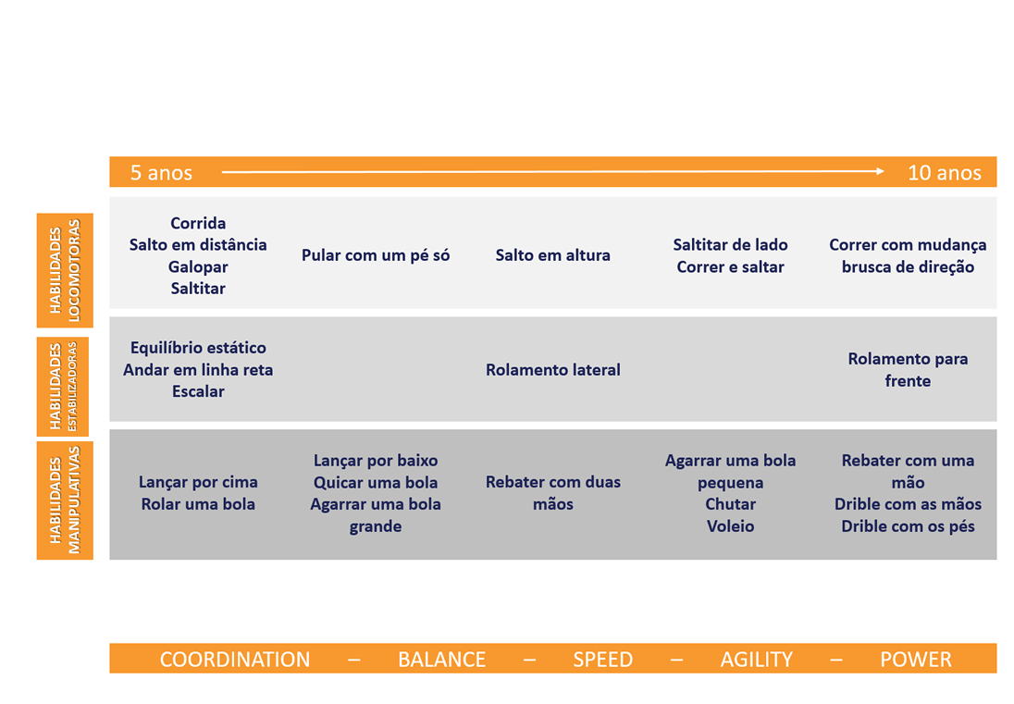

FONTE: Guimarães Lais (2013).

Segundo Schmoelz (2016) para as crianças que estão entrando a fase da adolescência é utilizada a teoria da “motivação do exercício” as aulas criadas pra eles devem ser divertidas e desafiadoras, para que assim possa aumentar o senso de competência e auto-estima dos alunos. Existe uma queda no nível de atividade física na transição da infância para a adolescência, alguns estudiosos afirmam que uma grande parte dos jovens deixa de praticar exercícios porque não se sentem seguros e competentes com seu próprio corpo, levando à uma falta absoluta de motivação para a pratica de exercício. Por isso é de suma importância compreender a fundo as características dessa faixa etária e sempre pensar em novas estratégias motivacionais dentro do treinamento funcional, pois é fundamental que as crianças tenham sempre experiências positivas quanto a qualquer tipo de atividade física, para que elas não abandonem a pratica no decorrer dos anos.

“Profissional de educação física que atua com crianças e adolescentes, deve estar atento a várias ciências, dentre elas, principalmente, a fisiologia, a bioquímica, a psicologia e a didática, que devem ser utilizadas de forma integrada, pois o treinamento funcional desse grupo é complexo, uma vez que mantê-lo motivado torna o treinamento ainda mais difícil, tendo estreita relação com a forma com que o profissional irá conduzi-lo. Utilizar atividades lúdicas como meio de buscar exercícios pré-desportivos, treinamento com característica intervalada e com duração de curtos períodos de tempo são possibilidades de opções para este grupo, que tem tendência a ser disperso.”(LUNA WLADIMIR, 2014)

**2.5 Características do Treinamento Funcional**

O treinamento funcional tem como objetivo reunir várias habilidades motoras essências na vida do ser humano, o método de treinamento auxilia o individuo condicionado e o menos condicionado, proporcionando um espaço de treino dinâmico.

Segundo Hilarino (2009), esse tipo de treinamento caracteriza-se por exercícios que utilizam o corpo de maneira global, diferente da musculação e da ginástica local que atuam de maneira segmentada.

Os métodos usados no Treinamento Funcional são uma combinada de movimentos, assim todos os músculos são trabalhados, ajudando a perca de peso.

**2.6 Treinamento Funcional para crianças e adolescentes**

“Acredita-se que as crianças devem desenvolver músculos, ossos, tendões e ligamentos fortes, que lhes permitam realizar atividade física com sucesso e com mais segurança, diminuindo riscos de lesões”. Além disso, um sistema músculo esquelético forte pode potencializar o desempenho esportivo como é proposta nesse caso.

Já se ouviu por ai que crianças não apresentam níveis suficientes de testosterona para formar músculos e adquirir força. Trata-se de uma suposição falsa.

Embora pré-adolescentes tenham pouca testosterona, eles podem aumentar sua força muscular em até 74% em apenas dois meses que treinamento, possivelmente porque o desenvolvimento da força não depende somente dos níveis hormonais, mas também de varias fatores neuromusculares.(FAINGENBAUM;WESTCOTT, 2001,P6) “

Muitos com uma visão errada sobre o a assunto, acreditam que o treinamento funcional com cargas, pode retardar o crescimento que a criança e o adolescente.

Mas se bem planejado, aplicado e supervisionado pelo profissional da Educação Física, não há o que se preocupar, visto que os exercícios físicos aumentam o condicionamento físico, no caso especifico das crianças desenvolve os músculos, tendões, ligamentos e ossos.

Alguns benefícios do Treinamento Funcional são:

- Desenvolver todas as capacidades físicas como força, velocidade, coordenação, resistência, assim podendo realizar em indivíduos de todas as faixas etária.

- Auxilia no desenvolvimento das habilidades motoras e físicas.

- E aplicado na reabilitação de pessoas com seqüelas.

- Contribui no melhoramento das lesões.

**2.7 Treinamento Funcional: funcional para que e para quem?**

De acordo com Grigoletto et al. (2014), ao prescrever o treinamento funcional aos indivíduos, deve-se fornecer a quantidade adequada de exercícios diante as possibilidades de resposta a estimulo de cada um, garantindo assim adaptações significativas em relação aos critérios de eficácia e funcionalidade. Considera-se ainda que para um treinamento ser considerado funcional ele deve contemplar exercícios que tenham como critério a funcionalidade, para isso o exercício deve atender à cinco variáveis distintas , são elas: frequência, volume, intensidade, densidade e organização. Todos os treinamentos devem ter como objetivo o desenvolvimento de alguma das variáveis de funcionalidade supracitadas. O treinamento da variável funcional não utiliza nenhum tipo de equipamento ou determinado tipo de exercício, no entanto para alguns indivíduos o treinamento só é funcional se apresentar essas características.

Ainda de acordo com o autor acima citado, o treinamento funcional pode ser praticado por indivíduos que buscam aprimoramento na habilidade de movimentos, força da região do tronco e eficiência neuromuscular, utilizando os efeitos benéficos da pratica para beneficiar na execução de atividades diárias e naturais do cotidiano de cada um.

**2.8 Materiais de treinamento**

*Bola Bosu

*Elástico

*Bola de 65cm

*Cama elástica

Fontes elaboradas pelos autores, 2010.

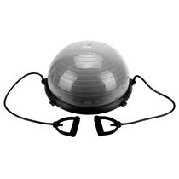 

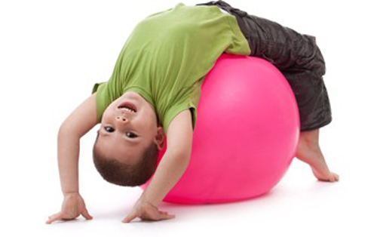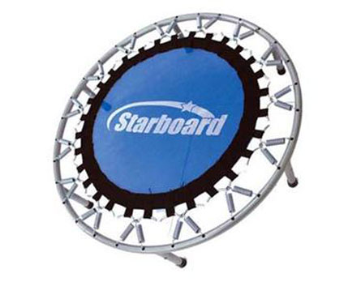

**3. METODOLOGIA**

Para a realização deste projeto foram realizadas pesquisas em bibliotecas virtuais e sites confiáveis sobre o tema em questão, foi feita uma analise de todo o material encontrado,

visando apresentar a importância de um Profissional de Educação Física no treinamento funcional para crianças. Foram utilizados para esta pesquisa 19 sites, 11 artigos, 1 livro, 1 monografia, 8 periódicos.

O tipo de pesquisa utilizado para este projeto foi á pesquisa bibliográfica, que segundo GIL (2010), a pesquisa bibliográfica é elaborada com base em material já publicado com o objetivo de analisar posições diversas em relação a determinado assunto.

Segundo Preti (2005), pesquisar vem da palavra latina perquiere que significa buscar com cuidado, procurar por toda parte, informar-se. Em português, utiliza-se a palavra investigação que provém de vestiguim que implica questionamento, indagação, busca, exploração.

De acordo com Marconi e Lakatos (1992), a pesquisa bibliográfica é o levantamento de toda a bibliografia já publicada, em forma de livros, revistas, publicações avulsas e impressa escrita. Sua finalidade é fazer com que o pesquisador entre em contato direto com todo o material escrito sobre um determinado assunto, auxiliando-o na análise de suas pesquisas ou na manipulação de suas informações.

Gil (1996, p. 19), define pesquisa:

(...) como o procedimento racional e sistemático que tem como objetivo proporcionar respostas aos problemas que são propostos. A pesquisa é requerida quando não se dispõe de informação suficiente para responder ao problema, ou então quando a informação disponível se encontra em tal estado de desordem que não possa ser adequadamente relacionada ao problema.

Para Barros (2002), pesquisa “é o esforço dirigido para a aquisição de um determinado conhecimento que propicia a solução de problemas teóricos, práticos e/ou operativos; mesmo quando situados no contexto do dia-a-dia do homem”.

1. **RESULTADOS E DISCUSSÕES**

É possível verificar diversas abordagens referentes ás metodologias no treinamento funcional. De acordo com Shimizu (2011), em nosso país existem três linhas metodológicas utilizadas dentro do treinamento funcional, são elas: o treinamento funcional voltado especificamente a prática esportiva, treinamento funcional voltado ao pilates e o treinamento funcional voltado para exercícios integrados a melhoria da capacidade funcional. Cabe ao profissional de educação física decidir qual dos três métodos de ensino será o mais adequado para suprir a necessidade, funcionalidade e objetivos de seus alunos.

De acordo com Monteiro e Evangelista (2010), a metodologia de treinamento só é considerada funcional se os alunos apresentarem características como: desenvolvimento de capacidades biomotora ressaltantes, padrão de movimento comparável a reflexos, sustentação do centro de gravidade sobre sua base de suporte e isolamento para integração. Percebe-se que ambas as metodologias expostas acima tem semelhança em relação ao desenvolvimento das capacidades biomotoras.

O treinamento funcional passou a ser indicado para crianças devido aos inúmeros benefícios que proporciona diretamente na qualidade de vida dos mesmos. Silva (2016), afirma que o treinamento funcional pode ser realizado por qualquer criança, pois as aulas são desenvolvidas de maneira lúdica, utilizando jogos, músicas e brincadeiras, conseguindo prender assim a atenção dos alunos. Além de proporcionar benefícios como a melhora significativa do desenvolvimento motor, gasto de energia, consciência corporal, controle mental e percepção coletiva.

Para Cristalino (2013), durante o crescimento a criança sofre inúmeras alterações que interferem em sua capacidade física. Ressalta ainda que o treinamento de força deve ser realizado com avaliação adequada para não oferecer riscos á saúde e desenvolvimento da criança, pois cargas inadequadas a faixa etária pode gerar lesões que irão se estender ao longo da vida.

A prática do treinamento funcional com carga torna-se cada vez mais frequente por ser voltado ao processo de reabilitação e prevenção de lesões. Hibbs et al (2008, PEREIRA et al, 2012), o treinamento funcional com carga caracteriza-se por um conjunto de movimentos de baixa e alta intensidade, são realizados com o objetivo de melhorar o controle, estabilidade e coordenação motora juntamente com o aumento de massa muscular que ocorre devido a adaptação ao treinamento de força.

Segundo Evangelista e Macedo (2015), a sobrecarga no treinamento funcional pode ser aplicada por alavancas corporais, base de suporte e diversos outros aparelhos disponíveis para o treinamento funcional, tendo como objetivo melhorar a estabilidade e a mobilidade articular, além do equilíbrio, são priorizados exercícios simples e bem feitos, podendo ficar assim fixado na memoria corporal dos indivíduos.

O treinamento Funcional auxilia no desenvolvimento motor e físico das crianças, podendo ser observado na pesquisa que um dos principais resultados que é a perca de peso.

Salientado que os exercícios contidos no Treinamento Funcional são diferentes da musculação e a ginástica, pois os métodos usados são uma mistura de movimento, desta maneira todo o corpo trabalha para melhorar o condicionamento físico.

É essencial a participação do Educador Físico no Treinamento Funcional, pois o exercício aplicado de maneira adequada e supervisionado pelo profissional da Educação Física o aluno não tem o que preocupar, pois o resultado será bem sucedido e evitara problemas futuros, principalmente para crianças e adolescentes que estão em uma fase de crescimento e requer mais atenção.

1. **Conclusão**

Tendo em vista as pesquisas feitas para a realização desse trabalho podemos concluir que, é de suma importância o treinamento funcional para crianças pois quanto mais cedo ocorrer a iniciação a pratica de exercícios físicos mais fácil será manter esse habito na vida adulta, o treinamento funcional desperta nas crianças o interesse pela pratica de exercício físico, pela diversidade que tem em uma serie de exercícios aplicada para elas, a criança se diverte e nisso ela encontra motivação a participar sempre das atividades propostas pelo profissional da educação física. Sendo assim esse profissional deve tomar certos cuidados por isso é indispensável que um profissional de educação física tome conta das crianças enquanto elas pratiquem o treinamento funcional, analisando as características desse profissional observa-se que os seus conhecimentos contribuem para um bom desempenho das crianças no treinamento pois todo processo deve ser feito de forma lúdica, fazendo com que as atividades propostas se tornem brincadeiras.

O treinamento Funcional auxilia no desenvolvimento motor e físico das crianças, podendo ser observado na pesquisa que um dos principais resultados é a perca de peso. Salientado que os exercícios contidos no Treinamento Funcional são diferentes da musculação e a ginástica, pois os métodos utilizados são uma mistura de movimentos, desta maneira todo o corpo é trabalhado para melhorar o condicionamento físico.

É essencial a participação do Educador Físico no Treinamento Funcional, pois o exercício bem aplicado e supervisionado pelo profissional da Educação Física o aluno não tem que se preocupar, pois os objetivos do treinamento serão alcançados evitando assim problemas futuros, principalmente para crianças e adolescentes que estão em uma fase de crescimento e requer mais atenção.

1. **REFERÊNCIAS BIBLIOGRÁFICAS**

ASSIS, Camilla. **Treinamento funcional para crianças.** Disponível em:<http//www.leiaja.com/esportes/2016/06/26/treinamento-funcional-para-criancas-trabalha-todo-o-corpo/> Acesso em 22.mar.2017

A IMPORTÂNCIA DA ATIVIDADE FÍSICA PARA CRIANÇAS E ADOLESCENTES. Disponível em: <http://www.posestacio.com.br/a-importancia-da-atividade-fisica-para-criancas-e-adolescente/noticia/362> Acesso em:30.mar.2017

A IMPORTÂNCIA DA ATIVIDADE FÍSICA PARA CRIANÇAS E ADOLESCENTES. Disponível em:<http//www.posugf.com.br/noticias/todas/2295/a-importancia-da-atividade-fisica-para-criancas-e-adolescentes> Acesso em: 28.mar.2017

BENEDT, Jucemar. Et al. **Treinamento resistido para crianças e adolescentes.** Disponível em: <http://files.bvs.br/upload/S/1983-2451/2013/v38n1/a3663.pdf> Acesso em: 02.abr.2017

CRISTALINO, Willame. **Beneficios do Treinamento de Força para crianças, idosos, mulheres, diabéticos, hipertensos e obesos.** Disponível em <http//:www.artigos.etc.br/benefícios-do-treinamento-de-forca-para-criancas-idosos-mulheres-diabeticos-hipertensos-e-obesos-2.html.> Acesso em: 17. Maio. 2017

EVANGELISTA, Alexandre Lopes; Macedo, Jônatas. **Treinamento Funcional e core training exercícios práticos e adaptados.** Phorte 2015. Acesso em: 17. Maio. 2017

GORDANO, Greco. **Treinamento de força.** Disponível em: <http//www.efdesportes.com/efd119/treinamento-de-forca.htm> Acesso em: 22.mar.2017

GUIMARAES, Thiago. **Professor de educação física pra quê? .** Disponível em: <http//www.thiagotguimaraes.com/2014/3/22/professor-de-educacao-fisica-para-qu> Acesso em: 06.abr.2017

MOLINA, Emilza. Et al. **O treinamento funcional como proposta de influência no desempenho motor de crianças praticantes de natação.** Disponível em: <http//www.unisalesiano.edu.br/biblioteca/monografias/5/865.pdf. Acesso em: 24.abr.2017

MONTEIRO, Arthur Guerrini; EVANGELISTA, Alexandre Lopes. **Treinamento Funcional: uma abordagem prática**: Phorte, 2010. Acesso em: 22.mar.2017

O TREINAMENTO FUNCIONAL COMO PROPOSTA DE INFLUÊNCIA NO DESEMPENHO MOTOR DE CRIANÇAS PRATICANTES DE NATAÇÃO. Disponível em: <http/www.unisalesiano.edu.br/monografias/51865.pdf> Acesso em: 28.mar.2017

O TREINAMENTO FUNCIONAL E SEUS BENEFÍCIOS. Disponível em:<http//www.ligadasaude.blogpost.com.br/2014/03/o-treinamento-funcional-e-seus.html> Acesso em: 28.mar.2017

PEREIRA, Elenice de Sousa;MOREIRA, Osvaldo Costa. **Importância da aptidão física relacionada á saúde e apitidão motora em crianças e adolescentes.** Disponível em:<https://dialnet.unirioja.es/descarga/articulo/4923505.pdf> Acesso em: 30.mar.2017

Pereira, P. C et al. **Efeitos do treinamento funcional com cargas sobre a composição corporal: um estudo experimental em mulheres fisicamente inativas.** Disponível em: <http//:www.scielo.mec.pt/scielo,php?script=sciarttex&pud=51646-107x2012000100006> Acesso em: 17. Maio. 2017

Revista Triângulo Esporte. **Circuitokids** <http//www.trianguloesporte.com/kids/circuito-kids/> Acesso em: 22.mar.2017

RODRIGUES, Alan. **Ginástica artística aplicada como treinamento de força funcional para crianças: um estudo de revisão.** Disponível em: <http//www.lume.ufrgs.br> Acesso em: 24.abr.2017

SCHMOELZ, Camilie. **Treinamento funcional para crianças e adolescentes.** Disponível em: <http://www.espacolaysguimaraes.com.br/artigos/treinamento-funcional-para-criancas-e-adolescentes.html> Acesso em: 02.abr.2017

Silva,PauloVíniciusCarvalho;**Efeitos da atividade física para a saúde de crianças e adolescentes.**Disponívelem:<http://www2.pucpr.br/reol/index.php/pa?dd1=4525&dd2=3193&dd3=&dd99=pdf> Acesso em: 30.mar.2017

TEOTÔNIO, Joyce de Jesus Silva Oliveira. Et al. **Treinamento Funcional: benefícios, métodos e adaptações.** Disponível em: <http//www.efdesportes.com/efd178/treinamentofuncional-beneficios-metodos.htm.> Acesso em: 02. Abr. 2017

TREINAMENTO FUNCIONAL PARA CRIANÇAS

Disponível em: <http:www.endorfinaholics.wordpress.com/2013/03/04/treinamento-funcional-para-criancas> Acesso em: 28.mar.2017

ZUZINO, Fernando. **A importância da orientação profissional na prática de exercícios de pilates.** Disponível em: <http//www.educacaofisica.com.br> Acesso em:10.abr.2017